Практическая работа №4
Внутренние объекты JavaScript
Внутренние объекты не относятся к браузеру или загруженному в настоящее время HTML-документу. Эти объекты могут создаваться и обрабатываться в любой JavaScript-программе. Они включают в себя простые типы, такие как строки, а также более сложные объекты, в частности даты.
ОБЪЕКТ array
Примерами объектов-массивов в браузере служат гиперсвязи, метки, формы, фреймы. Массив можно создать одним из следующих способов:
- используя определенную пользователем функцию для присвоения объекту многих значений;
- используя конструктор Array();
- используя конструктор Object().
Объекты-массивы не имеют ни методов, ни свойств.
Пример:
<SCRIPT type="text/JavaScript">
myArray= new Array();
myArray[0]= "Первый";
myArray[1]= "Второй";
myArray[2]= "Третий";
for (var i= 0; i< 3; i++)
{
document.write(myArray[i] + "<br>");
}
</SCRIPT>

ОБЪЕКТ Date
Объект содержит информацию о дате и времени. Этот объект имеет множество методов, предназначенных для получения такой информации. Кроме того объекты Date можно создавать и изменять, например путем сложения или вычитания значений дат получать новую дату. Для создания объекта Date применяется синтаксис:
dateObj = new Date(parameters)
где dateObj - переменная, в которую будет записан новый объект Date.
Аргумент parameters может принимать следующие значения:
- пустой параметр, например date() в данном случае дата и время - системные.
- строку, представляющую дату и время в виде: "месяц, день, год, время", например "March 1, 2000, 17:00:00"
- Время представлено в 24-часовом формате; значения года, месяца, дня, часа, минут, секунд. Например, строка "00,4,1,12,30,0" означает 1 апреля 2000 года, 12:30. целочисленные значения только для года, месяца и дня, например "00,5,1" означает 1 мая 2000 года, сразу после полночи, так, как значения времени равны нулю.
Данный объект имеет множество методов, свойств объект Date не имеет.
Методы Date.
getDate() | Возвращает день месяца из объекта в пределах от 1 до 31
getDay() | Возвращает день недели из объекта: 0 - вс, 1 - пн, 2 - вт, 3 - ср, 4 - чт, 5 - пт, 6 - сб.
getHours() | Возвращает время из объекта в пределах от 0 до 23
getMinutes() | Возвращает значение минут из объекта в пределах от 0 до 59
getMonth() | Возвращает значение месяца из объекта в пределах от 0 до 11
getSeconds() | Возвращает значение секунд из объекта в пределах от 0 до 59
getTime() | Возвращает количество миллисекунд, прошедшее с 00:00:00 1 января 1970 года.
getTimeZoneoffset() | Возвращает значение, соответствующее разности во времени (в минутах)
getYear() | Возвращает значение года из объекта
setDate(day) | С помощью данного метода устанавливается день месяца в объекте от 1 до 31
setHours(hours) | С помощью данного метода устанавливается часы в объекте от 0 до 23
setMinutes(minutes) | С помощью данного метода устанавливаются минуты в объекте от 0 до 59
setMonth(month) | С помощью данного метода устанавливается месяц в объекте от 1 до 12
setSeconds(seconds) | С помощью данного метода устанавливаются секунды в объекте от 0 до 59
setTime(timestring) | С помощью данного метода устанавливается значение времени в объекте.
setYear(year) | С помощью данного метода устанавливается год в объекте year должно быть больше 1900
toGMTString() | Преобразует дату в строковый объект в формате GMT.
toString() | Преобразует содержимое объекта Date в строковый объект.
toLocaleString() | Преобразует содержимое объекта Date в строку в соответствии с местным временем.
Date.UTC(year, month, day [,hours][,mins][,secs]) | Возвращает количество миллисекунд в объекте Date, прошедших с с 00:00:00 1 января 1970 года по среднему гринвичскому времени.
Разберем пару примеров:
В 1-ом примере приведен HTML-документ, в заголовке которого выводится текущие дата и время.
<html>
<head>
<script type="text/JavaScript">
//<--
function showh() {
var theDate = new Date();
document.writeln("<table cellpadding=5 width=”100%” border=”0”>" +
"<tr><td width=”95%” bgcolor=”gray’ align=”left”>" +
"<font color=”white”>Date: " + theDate +
"</font></td></tr></table><p>");
}
showh();
//-->
</script>
</head>
</html>

Разберем еще один пример. Пусть меняются графические бэкграунды в зависимости от времени суток.
<html>
<script type="text/JavaScript">
//<--
theTime = new Date();
theHour = theTime.getHours();
if (18 > theHour)
document.writeln("<body background='day.jpg' text='Black'>");
else
document.writeln("<body background='night.jpg' text='White'>");
//-->
</script>
</body>
</html>
Вероятно, вы успели заметить, что тег <body> создается в JavaScript-программе, а закрывается уже в статическом тексте HTML. Это вполне допустимо, так, как все теги расположены в правильном порядке. В данном примере предполагается, что файлы рисунков находятся в том же каталоге. Вы можете здесь задать полный адрес URL.

ОБЪЕКТ Math
Math - встроенный в JavaScript объект, дающий доступ к константам и математическим функциям.Объект Math делится на две части - свойства, содержащие константы и методы для реализации функций. Свойствами объекта Math являются математические константы:
E | Константа Эйлера. Приближенное значение 2.718 . . .
LN2 | Значение натурального логарифма числа два. Приближенное значение 0.693 . . .
LN10 | Значение натурального логарифма числа десять. Приближенное значение 2.302 . . .
LOG2_E | Логарифм e по основанию 2
LOG10_E | Десятичный логарифм e. Приближенное значение 0.434 . . .
PI | Число ПИ. Приближенное значение 3.1415 . . .
SQRT2 | Корень из двух

Методы объекта Math представляют собой математические функции:
abs() | Возвращает абсолютное значение аргумента.
acos() | Возвращает арккосинус аргумента
asin() | Возвращает арксинус аргумента
atan() | Возвращает арктангенс аргумента
ceil() | Возвращает большее целое число аргумента, округление в большую сторону. Math.ceil(3.14) вернет 4
cos() | Возвращает косинус аргумента
exp() | Возвращает экспоненту аргумента
floor() | Возвращает наибольшее целое число аргумента, отбрасывает десятичную часть
log() | Возвращает натуральный логарифм аргумента
max() | Возвращает больший из 2-х числовых аргументов. Math.max(3,5) вернет число 5
min() | Возвращает меньший из 2-х числовых аргументов.
pow() | Возвращает результат возведения в степень первого аргумента вторым. Math.pow(5,3) вернет 125
random() | Возвращает псевдослучайное число между нулем и единицей.
round() | Округление аргумента до ближайшего целого числа.
sin() | Возвращает синус аргумента
sqrt() | Возвращает квадратный корень аргумента
tan() | Возвращает тангенс аргумента

ОБЪЕКТ String
Объект string представляет собой последовательность символов, ограниченная одинарными или двойными кавычками. Обычно присваивают какой-то переменной строку и используют ее как объект для вызова свойств или методов. Например, s="internet", а свойство s.lenght (длина строки) вернет значение 8. Рассмотрим некоторые методы объекта:
big(), fontcolor(arg), fontsize(arg), small(), strike(), sub(), sup() | Большинство методов соответствует тегам HTML
anchor | Выводит строку на экран и делает ее якорем | textString.anchor(anchorName)
blink | форматирует строковый объект в виде мигающей строки | stringname.blink()
bold | Форматирует строковый объект жирным шрифтом | stringName.bold()
charAt | Возвращает символ, находящийся в заданной позиции строки | stringName.charAt(arg)
eval | Вычисляет строку как числовое выражение | eval(string)
fixed | Выводит строку на экран шрифтом фиксированной ширины | stringName.fixed()
italics | Отображает текст курсивом аналогично тегу <em> | - stringName.italic()
indexOf | Возвращает позицию символа или подстроки в строке, начиная поиск сначала | stringName. IndexOf()
lastlndexOf | Возвращает позицию символа или подстроки в строке, начиная поиск с конца | stringName.lastlndexOf()
link | Создает новую гиперссылку на другой URL | stringName.link(argument)
lenght | Возвращает длину строки | stringName. lenght
substring | Позволяет извлечь подстроку длиной arg2, начиная с позиции arg1 | stringName.substring(arg1, arg2)
toLowerCase | Преобразует все символы строки к нижнему регистру | stringName.toLowerCase()
toUpperCase | Преобразует все символы строки к верхнему регистру | stringName.toUpperCase()
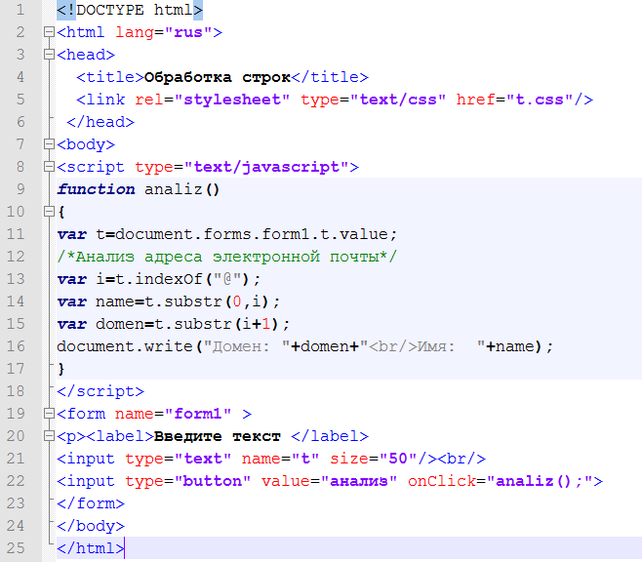
Задания:
1. Найти максимальный элемент массива из 5 элементов. Результат вывести по щелчку на кнопке
2. Написать скрипт, содержащий текущее время и дату в текстовых полях время и дата. Попробуйте создать изображение работающих часов
3. Задан текст. Определить позицию первого символа "a" в тексте и вывести на экран строку, начиная с этого символа, длиной 3 символа.

